KONPUTAGAILU SAREEN OINARRIAK (3. Ariketa – C)

Izena: **Ander Prieto**

1. **Erabiltzaile batek fitxategi bat igotzen ari da zerbitzari batera. WireShark erabilita transferentziaren hasierako tramak hartu dira:**

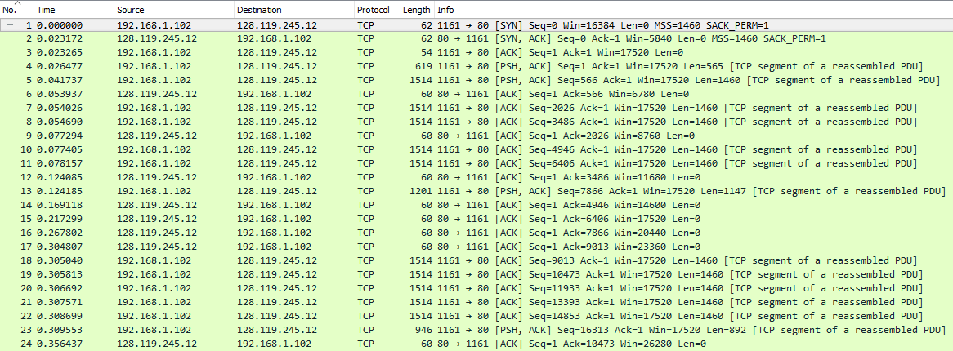

**Informazio transferentziaren denbora lerroa irudikatu, non bidaltzen diren segmentuen eta ACKen zenbakiak (erlatiboak) agertzen diren. ACK, SYN eta PSH bitak agertu behar dira ere aktibatuta daudenean. Era berean, bidalitako segmentuen kargaren luzera ere agertu behar da.**

**Egonez gero, birbidalitako segmentuak markatu.**

Bezeroa - Igorlea

192.168.1.102

**2**

**3  
4  
5**

PSH,ACK(psh=566,ack=1,len=1460)

PSH,ACK(psh=1,ack=1,len=565)

ACK(seq=1,ack=1,len=0)

ACK(seq=2026,ack=1,len=1460)

ACK(seq=3486,ack=1,len=1460)

)

ACK(seq=6406,ack=1,len=1460)

)

ACK(seq=4946,ack=1,len=1460)

SYN,ACK(seq=0,ack=1,len=0)

SYN(seq=0,len=0)

**1**

Zerbitzaria - Jasotzailea

128.119.245.12

**2**

**6**

ACK(seq=1,ack=566,len=0)

**6**

**7  
8**

ACK(seq=1,ack=2026,len=0)

**9**

ACK(seq=1,ack=2026,len=0)

**12**

**9**

**10  
11**

**14**

**12**

**13**

PSH,ACK(psh=7688,ack=1,len=11520)

**14  
15**

**15**

**17**

**(aurreko orrialdekoa jarraituz)**

**10  
11**

**13**

**14  
15  
16**

**||**

**17**

**14  
15  
16**

ACK(seq=1,ack=4946,len=0)

ACK(seq=1,ack=6406,len=0)

ACK(seq=1,ack=7866,len=0)

**24**

**24**

ACK(seq=1,ack=2026,len=0)

**18  
19  
20  
21  
22  
23**

ACK(seq=16313,ack=1,len=892)

)

ACK(seq=14853,ack=1,len=1460)

)

ACK(seq=13393,ack=1,len=1460)

)

ACK(seq=11933,ack=1,len=1460)

)

ACK(seq=10473,ack=1,len=1460)

)

ACK(seq=9013,ack=1,len=1460)

)

ACK(seq=1,ack=9013,len=0)